Budowa drogi ekspresowej nr 52 (Beskidzkiej Drogi Integracyjnej BDI) na odcinku Bulowice (bez węzła) – Chocznia (bez węzła)
Inwestor:
Skarb Państwa
Generalny Dyrektor Dróg Krajowych i Autostrad
Reprezentowany przez Generalną Dyrekcję Dróg Krajowych i Autostrad
Oddział w Krakowie, ul. Mogilska 25, 31-542 Kraków
…
…
……………………………………………………………………………………………………………………………………………..
……………………………………………………………………………………………………………………………………………..
(imię i nazwisko / Dane instytucji*)
…
………………………………………………………………………………………………………………………………………………
(adres)
…
……………………………………………………………………………………………………………………………………………..
(Dane teleadresowe – email, telefon)
OŚWIADCZENIE
Ja, niżej podpisany/a…………………………………………………………………………………………………………………………………..,
będący/a właścicielem*/użytkownikiem wieczystym* - nieruchomości o numerze ewidencyjnym:
Lp.
Nr działki
Obręb
Gmina
Powiat
Uwagi
1
2
3
4
5
wyrażam/ nie wyrażam* zgody na wjazd urządzenia i wykonanie punktów badawczych na w/w
nieruchomości/ach w związku z Inwestycją pn.:
„
Budowa drogi ekspresowej nr 52 (Beskidzkiej Drogi Integracyjnej BDI) na odcinku
Bulowice (bez węzła) – Chocznia (bez węzła)”.
Po zakończeniu prac wykonawca będzie zobowiązany do przywrócenia stanu poprzedniego wskazanych
działek.
Uwagi dotyczące warunków zgody:
………………………………………………………………………………………………………………………………………………………
……………………………………………………………………………………………………………………………………………………..
……………………………………………………………………………………………………………………………………………………..
…
……………………………..………………………..……………
…………………………………………..……………………….
(data i podpis przedstawiciela firmy)
(data i podpis Właściciela nieruchomości)
*Niepotrzebne skreślić
ODWRÓĆ ->
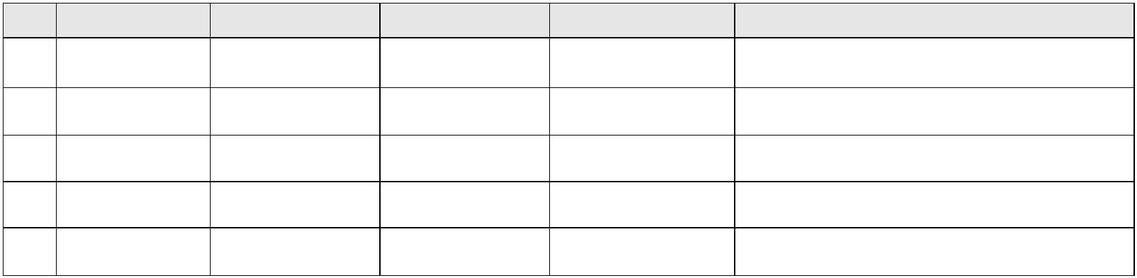


Budowa drogi ekspresowej nr 52 (Beskidzkiej Drogi Integracyjnej BDI) na odcinku Suchy Potok (bez węzła) – Bulowice (z węzłem)
OCHRONA DANYCH OSOBOWYCH – KLAUZULA INFORMACYJNA
Administratorem Państwa danych osobowych jest Generalny Dyrektor Dróg Krajowych i Autostrad, ul. Wronia53, 00-874
Warszawa, tel. +48 22 375 8888, e-mail kanceIaria@gddkia.gov.pl.
W sprawach związanych z przetwarzaniem danych osobowych, można kontaktować się z Inspektorem Ochrony Danych, za
pośrednictwem adresu e-mail iod@gddkia.gov.pl
Dane osobowe będą przetwarzane w celu udzielenia informacji publicznej oraz w celach archiwizacji.
Administrator przetwarza Państwa dane osobowe, ponieważ realizuje obowiązek prawny nałożony na niego ustawą z dnia 6
września 2001 r. o dostępie do informacji publicznej[1]), ustawą z dnia 14 czerwca t960 r. Kodeks postępowania
administracyjnego[2]) oraz ustawą z dnia 14 lipca 1983 r. o narodowym zasobie archiwalnymi archiwach[3]) w związku z art. 6 ust.
1
lit c RODO[4]).
Administrator zbiera i przetwarza następujące dane osobowe: imię i nazwisko, adres stron postępowania, a także inne dane
osobowe stron postępowania niezbędne do wydania rozstrzygnięcia oraz dane osobowe innych osób zawarte w treści pism
składanych przez strony w toku postępowania.
Administrator otrzymał dane osobowe od strony postępowania.
Przetwarzanie Państwa danych osobowych jest konieczne do udzielenia informacji publicznej. Brak przekazania danych osobowych
wskazanych przez administratora może skutkować odmową udzielenia informacji publicznej lub pozostawieniem wniosku bez
rozpoznania.
Państwa dane osobowe będą przetwarzane do czasu zakończenia postępowania, w tym ewentualnego postępowania przed sądem
administracyjnym, a następnie przez okres przewidziany w przepisach o archiwizacji.
Państwa dane osobowe są powierzane lub udostępniane podmiotom świadczącym na rzecz Administratora usługi związane
z obsługą i rozwojem systemów IT.
W ramach funkcjonowania systemów teleinformatycznych Administratora dane osobowe mogą zostać przekazane do państwa
trzeciego. Podstawą takiego przekazania są standardowe klauzule umowne (art. 46 ust. 2 lit c RODO). Szczegółowych informacji na
temat warunków przekazania Państwa danych osobowych do państw trzecich może udzielić Inspektor Ochrony Danych.
Przysługują Państwu następujące prawa:
1.
2.
3.
4.
prawo dostępu do danych osobowych i ich sprostowania;
prawo żądania ograniczenia przetwarzania - jeżeli spełnione są przesłanki określone w art. 18 RODO;
prawo żądania usunięcia danych osobowych - jeżeli spełnione są przesłanki określone w art. 17 RODO;
prawo wniesienia skargi do Prezesa Urzędu Ochrony Danych Osobowych.
Państwa dane osobowe nie będą podlegały zautomatyzowanemu podejmowaniu decyzji, w tym profilowaniu.
[
[
[
[
1]) Dz.U. z 2022 r. poz. 902
2]) Dz.U. z 2021 r. poz. 735, z późn. zm.
3]) Dz.U. z 2020 r. poz. 164, z póżn. zm.
4]) rozporządzenie Parlamentu Europejskiego i Rady (UE) 2016/679 z dnia 27 kwietnia 2016 r. w sprawie ochrony osób fizycznych
w związku z przetwarzaniem danych osobowych i w sprawie swobodnego przepływu takich danych oraz uchylenia dyrektywy
9
5/46/WE.

